Jarski Paul – Responsable Agents
Sok Chanattan – Responsable Écosystème

Rapport de projet
[LU2IN013]
WorldOfCells

Événements écosystème :

L’écosystème se rapporte à des bases très simples : le terrain, le temps, la météo, les catastrophes naturelles, les éléments esthétiques.

Note : le feu de forêt étant l’implémentation la plus basique du projet elle ne sera pas détaillée ici,
de plus les seules modifications faites à la première implémentation sont le rallongement du temps de brûlage et une propagation plus large en regardant les voisins sur le schéma d’une croix de longueur 2.

I) Carte
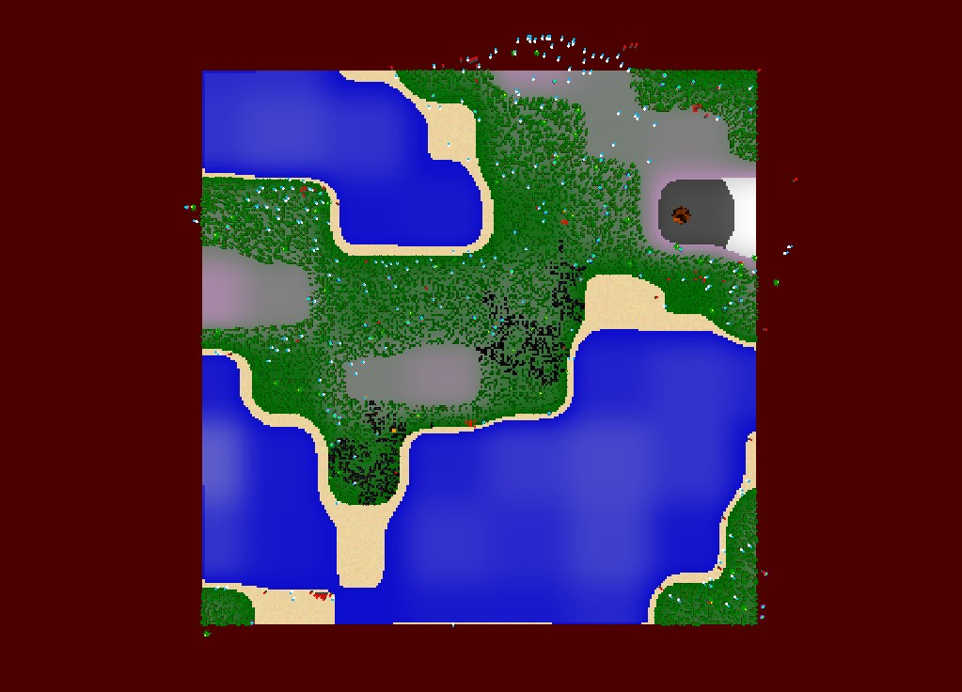
La carte est générée aléatoirement par le bruit de Perlin, selon les valeurs des hauteurs nous avons implémenté de la neige à plus haute altitude sur les montagnes et de l’eau ainsi que du sable à plus basse altitude, le reste est de la terre, de l’herbe.
Par manque de temps nous n’avons pas pu développer le bruit de Perlin périodique qui oblige les falaises aux extrémités visibles lorsqu’on se déplace dans le monde en 3D.

II) Volcan

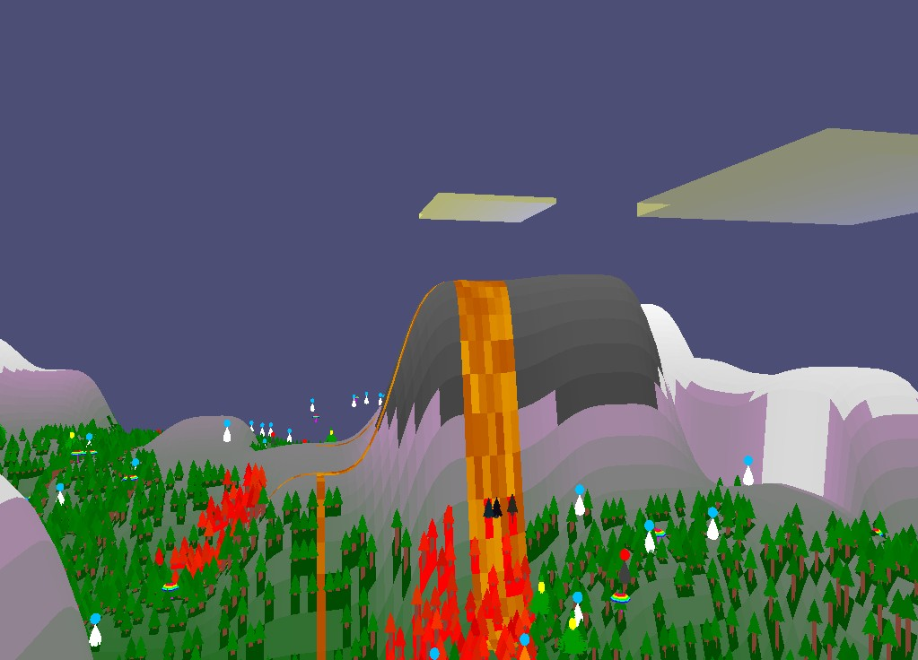
Le volcan est en vérité une simple montagne générée par le bruit de Perlin, cette montagne est recherchée dans un intervalle bien défini et ensuite de la lave inanimée va s’installer dans le creux au centre de cette montagne.
Lors de l’éruption la lave va s’écouler sur une certaine distance jusqu’à soit atteindre l’eau soit au bout d’un certain temps pour se changer en roche. La lave brûlera tout sur son passage.
Le volcan a une infime chance de se déclencher seul cependant il est activable par l’utilisateur et peut ré-entrer en éruption à volonté.

III) Nuages

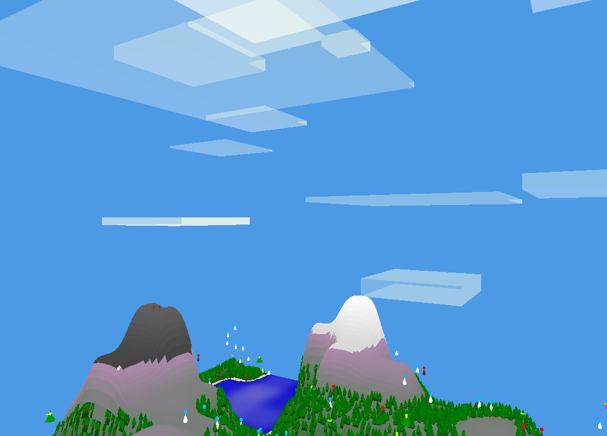
Les nuages ne sont visibles que dans le monde et non sur la carte par raison de vision.
Ce sont de larges rectangles plus ou moins transparents qui avancent à des vitesses variées et sont à différentes altitudes. Ils se déplacent en boucle dans le monde selon l’axe x.
Leur nombre est prédéfini au début. Le jour ils sont blancs clairs et plus la nuit avance plus ils deviennent jaunes pour simuler le coucher du soleil.

IV) Pluie/Neige/Ensoleillé

Les conditions météorologiques influent le monde et sont au nombre de 3 :
la pluie permet d’éteindre les incendies et éventuellement d’arrêter la propagation de la lave mais a aussi des effets sur les agents. Il est en va de même pour la neige mais elle ne fait rien à la forêt et à la lave. Le temps ensoleillé est le temps par défaut où rien ne tombe.
Elles apparaissent aléatoirement toutes les 60 secondes par défaut.

Pluie qui éteint un feu de forêt :
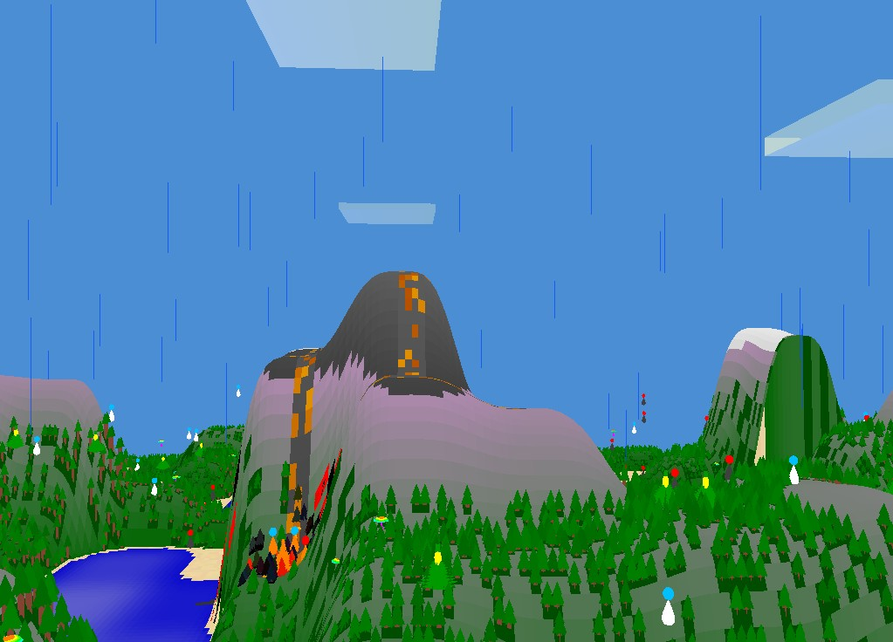
On voit que la lave se transforme en roche progressivement au dépend d’une certaine probabilité et donc au bout d’un certain temps, la même chose arrive aux arbres qui passent à l’état carbonisé plus rapidement.

Neige qui rend les arbres blancs :
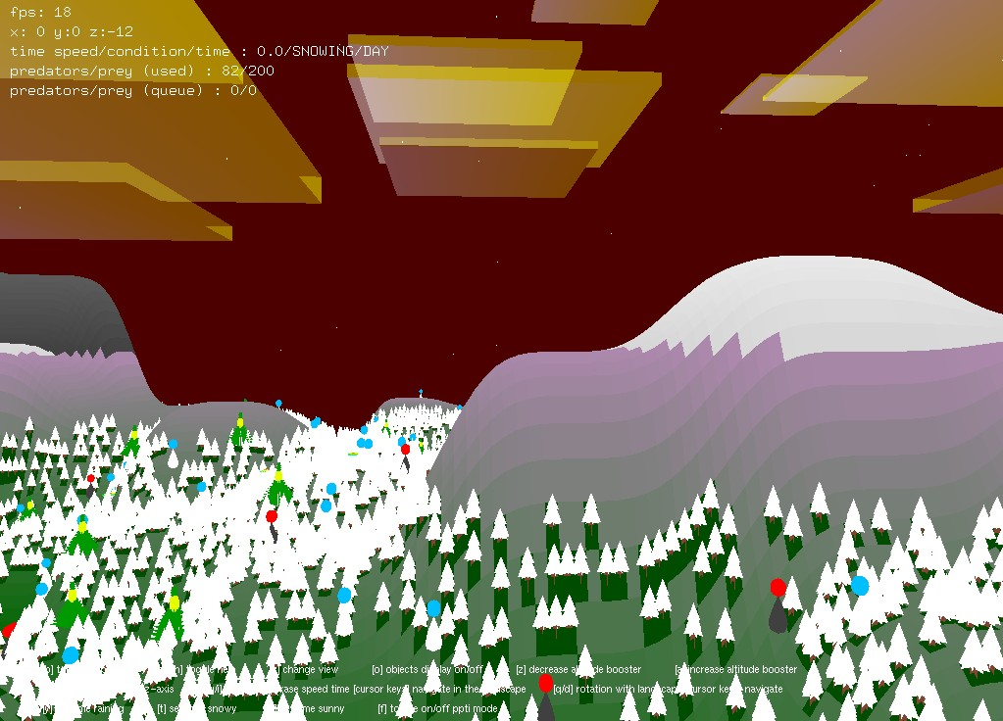
La neige est assez fine mais on voit des particules blanches.
Elle rend les arbres blancs et affecte certains agents, cela sera vu dans la section événements agents.

V) Temps/Modification du temps

Le temps est implémenté pour influencer directement les agents dans un cycle jour/nuit.

Le temps est modifiable en ayant la possibilité de l’accélérer ou le ralentir (voir screen précédent en haut à gauche sur l’interface utilisateur : time speed) avec les touches u/i et cela permet de voir défiler certaines choses plus vites (les nuages, le ciel, le comportement de certains agents) mais pas toutes. On peut également changer les conditions météorologiques selon les touches t (neige), y (pluie), j (ensoleillé).

VI) Soleil et ciel

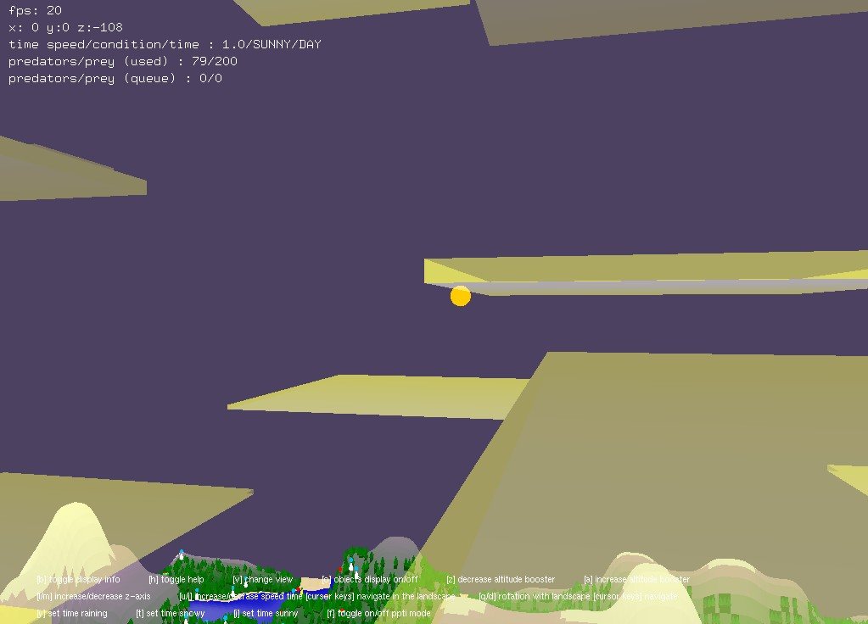
Le soleil est une sphère jaune qui tourne sur un même axe autour du monde au dépend de la vitesse du temps, elle permet de se repérer dans le cycle jour/nuit (voir interface graphique en haut à gauche : time est encore à day) et lorsque le soleil n’est plus visible la nuit commence.
Le ciel tourne progressivement au dépend de la position du soleil (du temps) du bleu au rouge.

Événements agents :

